

Adresa : Lagja “Kastriot”, Rruga “Brigada e XI Sulmuese”; Tel/Fax : 034 410 636 www.bashkiafier.gov.al

Nr._______Prot. Fier, më 09/06/ 2016

Nr. Reference U.P.30-dt.09.06.2016

Lënda : Dërgohet Njoftimi i Kontrates ne forme elektronike per tenderin “Blerje vaji”, me burim financimi nga Buxheti i Bashkise

AGJENCISE SE PROKURIMIT PUBLIK
TIRANË
(për botim)

BASHKIA FIER

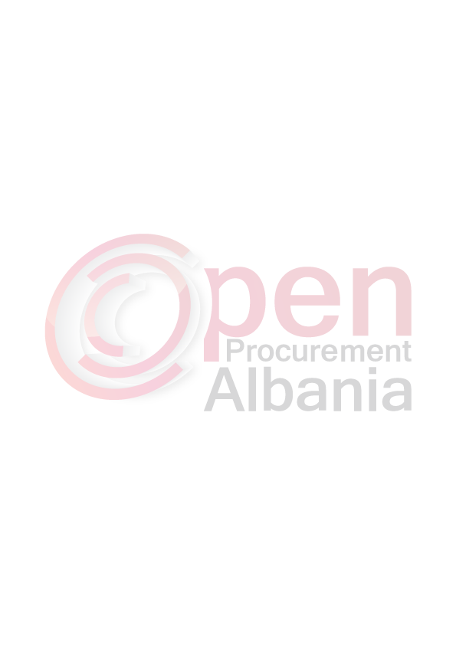
1- Autoriteti Kontraktor, adresa, nr.tel : Bashkia Fier, Lagja “Kastriot”, Rruga
(Organi Qendror Bleres) “Brigada e XI Sulmuese”;Tel/Fax:034 410 636

2. Lloji i procedurës se prokurimit: Kerkese per propozim

3. Objekti i kontratës/marrëveshjes kuadër : Blerje vaji.

4. Fondi limit : 2 846 840 lekë pa Tvsh

5. Kohëzgjatja e kontratës ose afati kohor për ekzekutimin: Nga nenshkrimi i kontrates me përfundim në 31.12.2016

6- Afati kohor për dorëzimin e ofertave ose kërkesave për pjesëmarrje: Data. 20/06/ 2016 ora 09⁰⁰ www.app.gov.al;

7- Afati kohor për hapjen e ofertave ose kërkesave për pjesëmarrje: Data. 20/06/ 2016 ora 09⁰⁰ www.app.gov.al;

TITULLARI I AUTORITETIT KONTRAKTOR
Armando SUBASHI

